# **Systém na zaznamenávání spotřeby vozidel**

**Úvod do databázových systémů**

2020-2021

letní semestr

## **Autoři:**

Daniel Brož (broz07)

Lukáš Hanek (hanek)

Michael Kočí (koci06)

Zadání

Databáze pojednávající o spotřebě jednotlivých značek automobilů a jejich typů(modelů) aut. Bude uvedena spotřeba v zimě i v létě. Registrovaný uživatel bude moci přidávat data o spotřebě jeho vozidla a upravovat je. V databázi se budou uchovávat záznamy o uživatelích, jednotlivých automobilech, značkách a modelech, palivech a rolích uživatelů.

ER model

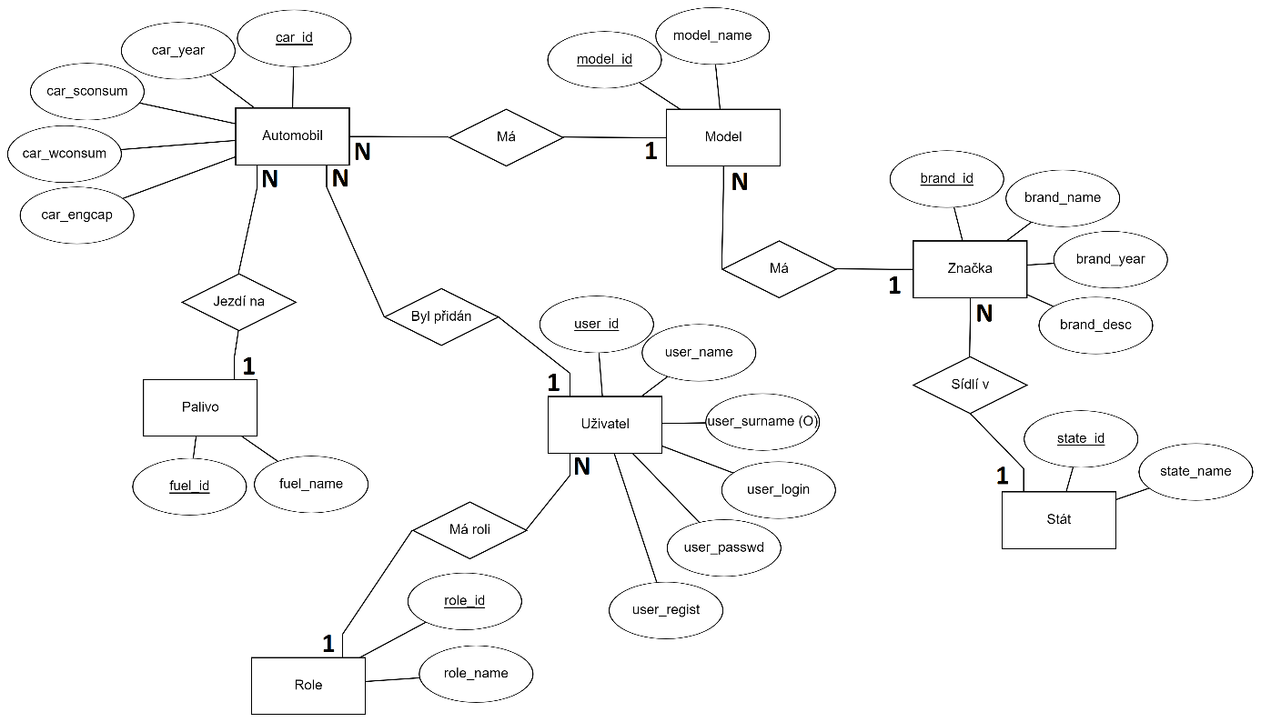

Relační schéma

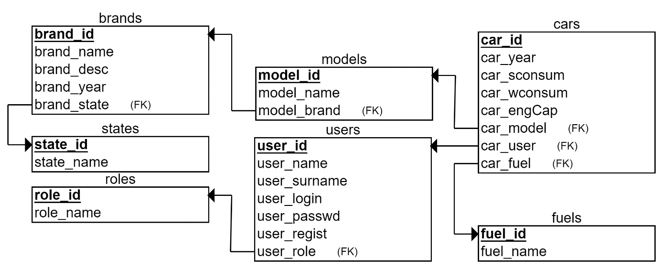

Řešení

Přihlášený uživatel bude moci přidávat záznamy o spotřebě automobilů dle vlastní zkušenosti. Zadá rok výroby, letní a zimní spotřebu (v litrech na 100 km), objem motoru, palivo a vybere z nabídky model vozidla. Při výpisu se dohledá značka automobilu, odkud daná značka pochází a jakým uživatelem byl záznam o vozidle přidán. Běžný uživatel bude moci mazat a upravovat pouze ty záznamy, které jsou zavedené pod jeho ID (user_id). Administátor má přístup k úpravám všech vozidel v databázi. Všichni uživatelé budou moci vyhledat data z tabulky cars.

TYPY ENTIT

* Palivo
  + **fuel_id**: integer, SERIAL PRIMARY KEY
    - udává jednoznačný identifikační kód
  + fuel_name: varchar(30), UNIQUE, NOT NULL
    - udává jméno paliva
* Role
  + **role_id**: integer, SERIAL PRIMARY KEY
    - udává jednoznačný identifikační kód
  + role_name: varchar(30), UNIQUE, NOT NULL
    - udává jméno role v systému
* Uživatel
  + **user_id**: integer. SERIAL PRIMARY KEY
    - udává jednoznačný identifikační kód
  + user_name: varchar(50), NOT NULL
    - udává jméno uživatele
  + user_surname: varchar(50)
    - udává příjmení uživatele (*nepovinné*)
  + user_login: varchar(50), NOT NULL, UNIQUE
    - udává přihlašovací jméno uživatele
  + user_passwd: varchar(160), NOT NULL
    - udává heslo uživatele
  + user_regist: date, NOT NULL
    - udává datum registrace uživatele
    - DEFAULT(CURRENT_DATE)
  + user_role: integer, NOT NULL, FOREIGN KEY(roles.role_id)
    - udává uživatelovu roli v systému
    - DEFAULT (2) – 2 je id role běžného uživatele
* Automobil
  + **car_id**: integer, SERIAL PRIMARY KEY
    - udává jednoznačný identifikační kód
  + car_year: smallint, NOT NULL,
    - udává rok výroby automobilu
  + car_sconsum: float, NOT NULL
    - udává letní spotřebu automobilu
  + car_wconsum: float, NOT NULL
    - udává zimní spotřebu automobilu
  + car_engcap: float, NOT NULL
    - udává objem motoru
  + car_model: integer NOT NULL, FOREIGN KEY(models.model_id)
    - udává model automobilu
  + car_user: integer NOT NULL, FOREIGN KEY (users.user_id)
    - udává uživatele, který přidal záznam o automobilu
  + car_fuel: integer NOT NULL, FOREIGN KEY(fuels.fuel_id)
    - udává palivo, na které auto jezdí
* Model
  + **model_id**: integer, SERIAL PRIMARY KEY
    - udává jednoznačný identifikační kód
  + model_name: varchar(60), NOT NULL, UNIQUE
    - udává jednoznačný název modelu automobilu
  + model_brand: integer, NOT NULL, FOREIGN KEY(brands.brand_id)
    - udává značku modelu
* Značka
  + **brand_id**: integer, SERIAL PRIMARY KEY
    - udává jednoznačný identifikační kód
  + brand_name: varchar(30), NOT NULL, UNIQUE
    - udává jméno značky
  + brand_year: small int
    - udává rok založení značky (*nepovinné*)
  + brand_desc: text
    - udává popisek značky (*nepovinné*)
  + brand_state:integer, NOT NULL, FOREIGN KEY(State.State_id)
    - udává stát, ve kterém značka sídlí
* Stát
  + **state_id**: int, SERIAL PRIMARY KEY
    - udává jednoznačný identifikační kód
  + state_name: varchar(60), NOT NULL, UNIQUE
    - udává název státu

**DOTAZY**

**Počet modelů aut, které jezdí na naftu.**

select fuel_name as palivo, count(*) as pocet from cars join fuels on fuels.fuel_id = cars.car_fuel where fuel_id=2 group by fuel_name;



**Loginy uživatelů, kteří přidali alespoň 3 auta a počet jejich přidaných aut**

select user_login as login, count(*) as pocet from cars join users on cars.car_user = users.user_id group by users.user_login having count(*)>2;



**Výpis uživatelů, kteří přidali alespoň jedno americké auto vyrobené před rokem 1980 s letní spotřebou, která je větší než 7 litrů na 100 kilometrů.**

select distinct user_name as jmeno, user_surname as prijmeni, user_login as login from users join cars on cars.car_user = users.user_id join models on cars.car_model = models.model_id join brands on models.model_brand = brands.brand_id join states on brands.brand_state = states.state_id where car_sconsum>7 and state_id=7 and car_year<1980;

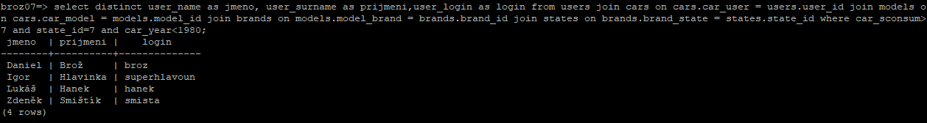

**Kompletní výpis aut seřazených podle značky**

select car_id as ID, brand_name as znacka, model_name as model, car_year as rok_vyroby, state_name as stat, car_engcap as objem_motoru, car_sconsum as letni_spotreba, car_wconsum as zimni_spotreba, fuel_name as palivo, user_login as pridano_uzivatelem from cars join models on models.model_id = cars.car_model join brands on brands.brand_id = models.model_brand join states on states.state_id = brands.brand_state join users on users.user_id = cars.car_user join fuels on fuels.fuel_id = cars.car_fuel order by brand_name;

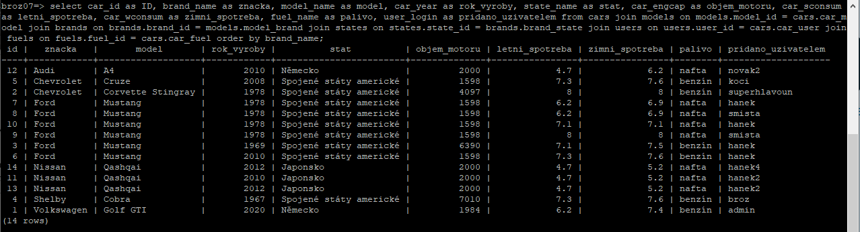

CREATE TABLE

users

create table users (user_id serial primary key, user_name varchar(50), user_surname varchar(50) not null, user_login varchar(50) unique not null, user_passwd varchar(160) not null, user_regist date not null default CURRENT_DATE, user_role int not null default ‘2‘);

brands

create table brands (brand_id serial primary key, brand_name varchar(50) unique not null, brand_year smallint, brand_desc text, brand_state int not null);

models

create table models (model_id serial primary key, model_name varchar(60) unique not null, model_brand int not null);

cars

create table cars (car_id serial primary key, car_year small int not null, car_sconsum double not null, car_wconsum double not null, car_engcap double not null, car_model int not null, car_user int not null, car_fuel int not null);

fuels

create table fuels (fuel_id serial primary key, fuel_name varchar(30) unique not null);

roles

create table roles (role_id serial primary key, role_name varchar(30) unique not null);

states

create table states (state_id serial primary key, state_name varchar(60) unique not null);

**ALTER TABLE**

users

alter table users add foreign key (user_role) references roles(role_id) on delete cascade on update cascade;

cars

alter table cars add foreign key (car_model) references models(model_id) on delete cascade on update cascade;

alter table cars add foreign key (car_user) references users(user_id) on delete cascade on update cascade;

alter table cars add foreign key (car_fuel) references fuels(fuel_id) on delete cascade on update cascade;

models

alter table models add foreign key (model_brand) references brands(brand_id) on delete cascade on update cascade;

brands

alter table brands add foreign key (brand_state) references states(state_id) on delete cascade on update cascade;

**INSERT**

users

insert into users (user_name, user_surname, user_login, user_passwd) values (‘Uživatel‘,‘Obyčejný‘,‘user‘,‘test123‘);

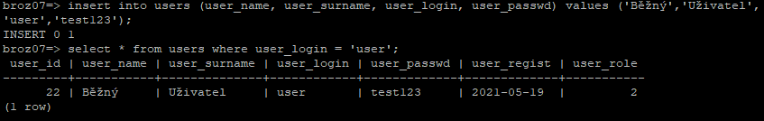

brands

insert into brands (brand_name, brand_year, brand_desc, brand_state) values (‘Toyota‘,1937,‘Japonská firma vyrábějící automobily‘,4);

models

insert into models (model_name, model_brand) values (‘Supra‘,49);

states

insert into states (state_name) values (‘Japonsko‘);

roles

insert into roles (role_name) values (‘Administátor‘);

fuels

insert into fuels (fuel_name) values (‘benzín‘);

cars

insert into cars (car_year, car_sconsum, car_wconsum, car_engcap, car_model, car_user, car_fuel) values (2015,8.1,8.3,6390,128,1,1); 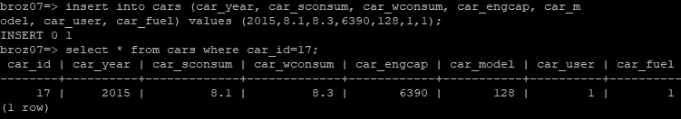

UPDATE

úprava záznamu automobilu (běžný uživatel)

update cars set car_year = 2019, car_sconsum = 7, car_wconsum = 7, car_engcap = 2000, car_model = 2, car_fuel = 2 where car_id = 16; 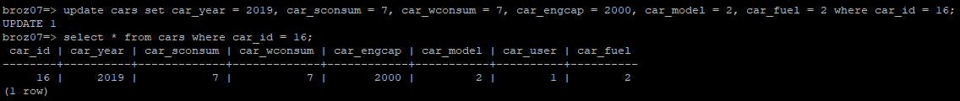

úprava záznamu automobilu (administátor)

update cars set car_year = 2019, car_sconsum = 7, car_wconsum = 7, car_engcap = 2000, car_model = 2, car_fuel = 2, car_user = 1 where car_id = 16;

DELETE

delete from cars where car_id = 17;

